ФГБОУ ВО «Московский Авиационный Институт»

(Национальный исследовательский университет)

Факультет информационных технологий и прикладной математики

**Курсовой проект**

По курсам

«Архитектура компьютера» и «Программные и аппаратные

средства информатики»

I семестр

Задание 1

Выполнил: Белоносов К.А.

Группа: М8О-103Б-21

Руководитель: Севастьянов В.С.

Оценка:

Дата:

Подпись преподавателя:

Москва, 2021

**Содержание**

1. Введение………………………………………………………………………………….2
2. Характеристики комрьютера……………………………………………………………3
3. Схема компьютера……………………………………………………………………….4
4. Процессор Intel Core i7-1165G7…………………………………………………………5
5. Встроенный графический процессор…………………………………………………...7
6. Материнская плата……………………………………………………………………….8
7. Оперативная память……………………………………………………………………...9
8. Чипсет…………………………………………………………………………………...11
9. Дискретная видеокарта…………………………………………………………………12
10. Твердотельный накопитель (SSD)……………………………………………………..13
11. Программное обеспечение……………………………………………………………..14
12. Заключение……………………………………………………………………………...15
13. Список литературы……………………………………………………………………..16

**Введение**

Целью данного курсового проекта является самостоятельное изучение конкретных вычислительных машин, комплексов, систем и сетей с оформлением технической документации.

Задачами данного курсового проекта являются:

1. Изучение характеристик персонального компьютера
2. Нахождение информации о устройствах
3. Составление схемы домашнего компьютера
4. Описание структуры и принципа работы устройств
5. Составление вывода

Конечным продуктом данного курсового проекта является схема домашнего компьютера отражающее его строение. Для изучение был выбран рабочий компьютер студента Dell Vostro 5402 14”

**Характеристики компьютера**

|  |  |
| --- | --- |
| **Устройство** | **Наименование** |
| Процессор | Intel Core i7-1165G7 @ 2.80GHz |
| Видеокарта (дискретная) | NVIDIA GeForce MX330 - 2048 Мб |
| Видеокарта (интегрированная) | Intel Iris Plus Graphics |
| Оперативная память (RAM) | DELL SNPWTHG4C/16G, 16 GB, DDR4, 3200 MHz, 260-pin SO-DIMM |
| Материнская плата | DELL Vostro 5402 |
| Память | NVMe BC511 NVMe SK Hynix 512GB |
| Чипсет | Intel Tiger Lake-UP3 IMC |
| Звуковая карта | Realtek Audio HD |
| Сетевая карта | Qualcomm Atheros QCA6174 802.11ac Wireless Network Adapter |
| Монитор | AU Optronics B140HAN (Dell N4HYV) 14” 1920 x 1080 158 ppi |
| Разъёмы | * USB 3.0 x3 * USB 3.2 (Type-C) x1 * HDMI x1 * Ethernet - RJ-45 * 3.5mm Combo Jack * картридер microSD * Гнездо зарядного устройства * слот замка Nobel Wedge |
| Батарея | 40Wh, 3-cell |
| Вес | 1.36 кг |
| Периферия | * HD web camera * Беспроводная мышь A4tech Fstyler fb35 |

**Схема компьютера**

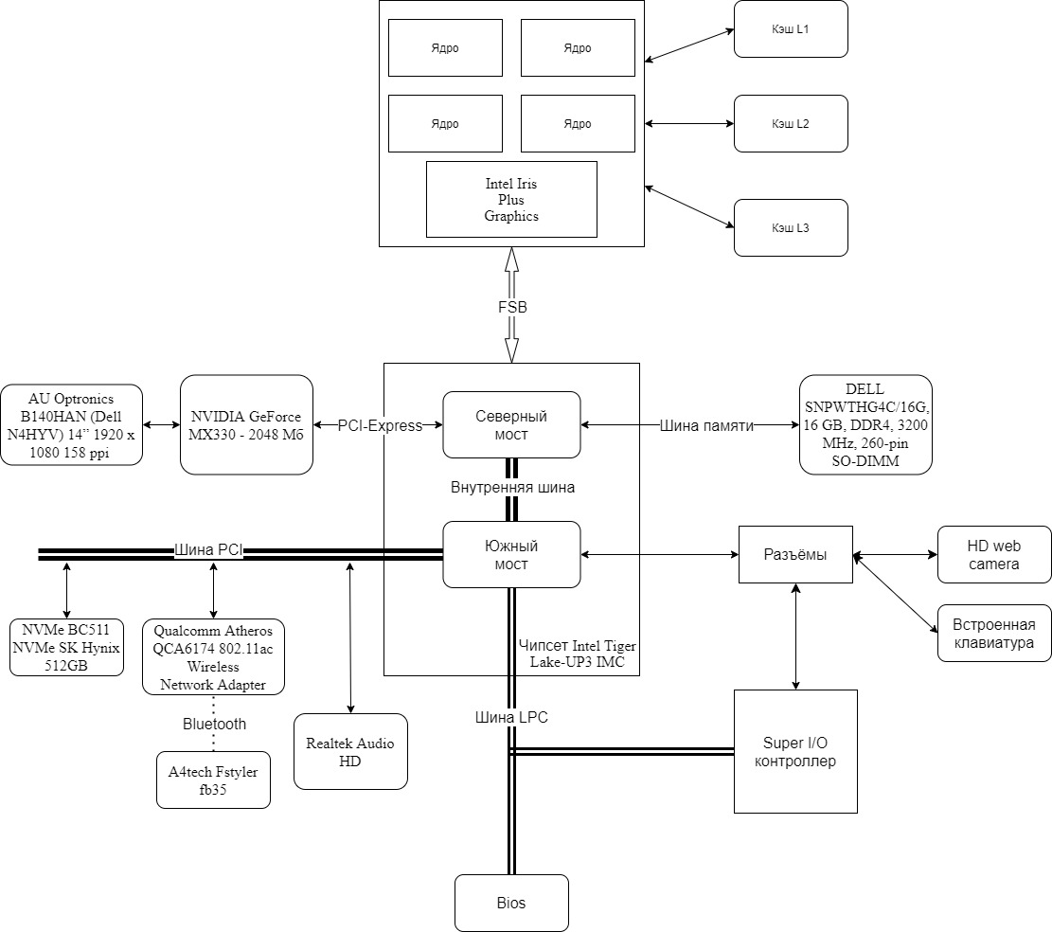

**Процессор Intel Core i7-1165G7**

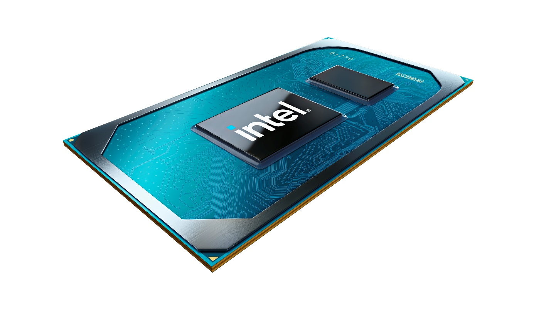

Центра́льный проце́ссор (ЦП; также центра́льное проце́ссорное устро́йство — ЦПУ; англ. central processing unit, CPU, дословно — центральное обрабатывающее устройство, часто просто процессор) — электронный блок либо интегральная схема, исполняющая машинные инструкции (код программ), главная часть аппаратного обеспечения компьютера или программируемого логического контроллера. Иногда называют микропроцессором или просто процессором. Главными характеристиками ЦПУ являются: тактовая частота, производительность, энергопотребление, нормы литографического процесса, используемого при производстве (для микропроцессоров), и архитектура.

**Функции процессора**

1. управление всеми операциями компьютера.
2. получает данные из оперативной памяти, выполняет с ними арифметические и логические операции, передаёт их на внешние устройства,
3. формирует сигналы, необходимые для работы внутренних узлов и внешних устройств,
4. временно хранит результаты выполненных операций, переданных сигналов и других данных,
5. принимает запросы от внешних устройств и обрабатывает их.

**Данные о процессоре Intel Core i7-1165G7**

* Коллекция продукции: Процессоры Intel® Core™ i7 11-го поколения
* Кодовое название: Продукция с прежним кодовым названием Tiger Lake
* Вертикальный сегмент: Mobile
* Номер процессора: i7-1165G7
* Состояние: Launched
* Дата выпуска: Q3'20
* Литография: 10 nm SuperFin
* Рекомендуемая цена для клиента: $426.00

**Спецификации процессора Intel Core i7-1165G7**

* Количество ядер: 4
* Количество потоков: 8
* Максимальная тактовая частота в режиме Turbo: 4.70 GHz
* Кэш-память: 12 MB Intel® Smart Cache
* Частота системной шины: 4 GT/s
* Настраиваемая частота TDP (в сторону увеличения): 2.80 GHz
* Настраиваемая величина TDP (в сторону увеличения): 28 W
* Настраиваемая частота TDP (в сторону уменьшения): 1.20 GHz
* Настраиваемая величина TDP (в сторону уменьшения): 12 W
* Макс. объем памяти (зависит от типа памяти): 64 GB
* Типы памяти: DDR4-3200, LPDDR4x-4267
* Макс. число каналов памяти: 2
* Поддержка памяти ECC: Нет

**Встроенный графический процессор**

Встроенный графический процессор (IGP, сокр. От англ. Integrated Graphics Processor, дословно — интегрированный графический процессор) — графический процессор (GPU), встроенный (интегрированный) в CPU. Встроенная графика позволяет построить компьютер без отдельных плат видеоадаптеров, что сокращает стоимость и энергопотребление систем. Данное решение обычно используется в ноутбуках и настольных компьютерах нижней ценовой категории, а также для бизнес-компьютеров, для которых не требуется высокий уровень производительности графической подсистемы. Встроенная графика позволяет построить компьютер без отдельных плат видеоадаптеров, что сокращает стоимость и энергопотребление систем. Данное решение обычно используется в ноутбуках и настольных компьютерах нижней ценовой категории, а также для бизнес-компьютеров, для которых не требуется высокий уровень производительности графической подсистемы.

**Спецификации встроенной графической системы**

* Встроенная в процессор графическая система: Графика Intel® Iris® Xᵉ
* Макс. Динамическая частота графической системы: 1.30 GHz
* Вывод графической системы: eDP 1.4b, MIPI-DSI 2.0, DP 1.4, HDMI 2.0b
* Объекты для выполнения: 96
* Макс. Разрешение: (HDMI 1.4): 4096x2304@60Hz
* Макс. Разрешение: (DP): 7680x4320@60Hz
* Макс. Разрешение: (eDP – встроенный плоский экран) 4096x2304@60Hz
* Поддержка DirectX: 12.1
* Поддержка OpenGL: 4.6
* Многоформатные движки кодеков: 2
* Intel® Quick Sync Video: Да
* Технология Intel® Clear Video HD: Да
* Количество поддерживаемых дисплеев: 4
* ИД устройства: 0x9A49
* Поддержка OpenCL: 2.0

**Материнская плата**

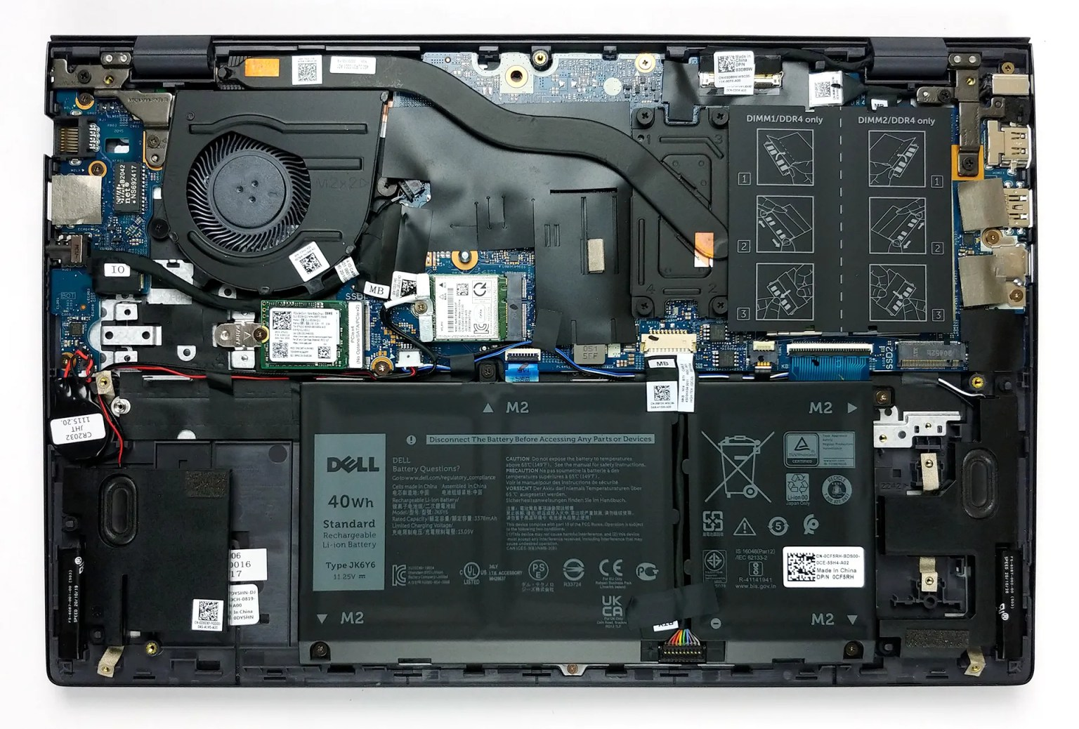

Материнская (систе́мная) пла́та (англ. Motherboard, в просторечии: «материнка», «мать») — печатная плата, являющаяся основой построения модульного устройства, например — компьютера. Системная плата содержит основную часть устройства, процессор, оперативную память и дополнительные взаимозаменяемые платы, называемые платами расширений. В качестве основных (несъёмных) частей материнская плата имеет:

* разъём процессора (ЦПУ),
* разъёмы оперативной памяти (ОЗУ),
* микросхемы чипсета (подробнее см. северный мост, южный мост),
* загрузочное ПЗУ,
* контроллеры шин и их слоты расширения,
* контроллеры и интерфейсы периферийных устройств.

Материнская плата с сопряженными устройствами монтируется внутри корпуса с блоком питания и системой охлаждения, формируя в совокупности системный блок компьютера.

**Данные материнской платы**

* Производитель: Dell Inc.
* Продукт: 0H2F8K
* Версия: A00

**Оперативная память**

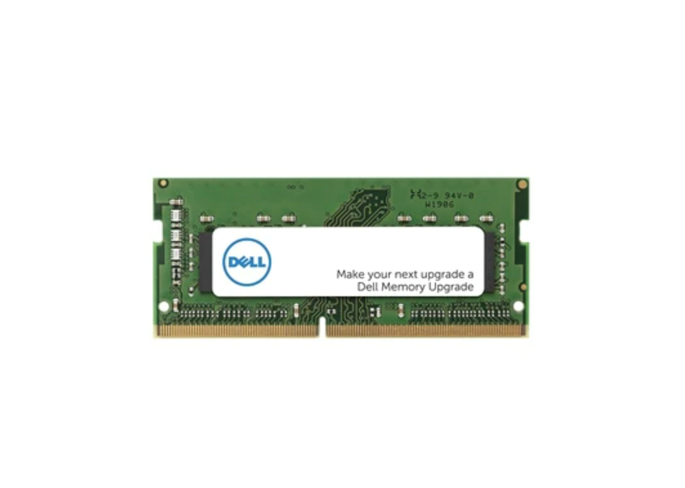

Операти́вная па́мять (англ. Random Access Memory, RAM — память с произвольным доступом) — в большинстве случаев энергозависимая часть системы компьютерной памяти, в которой во время работы компьютера хранится выполняемый машинный код (программы), а также входные, выходные и промежуточные данные, обрабатываемые процессором. Оперативное запоминающее устройство (ОЗУ) — техническое устройство, реализующее функции оперативной памяти. ОЗУ может изготавливаться как отдельный внешний модуль или располагаться на одном кристалле с процессором, например, в однокристальных ЭВМ или однокристальных микроконтроллерах. Обмен данными между процессором и оперативной памятью производится как непосредственно, так и через сверхбыструю память нулевого уровня либо, при наличии аппаратного кэша процессора, — через кэш. Содержащиеся в полупроводниковой оперативной памяти данные доступны и сохраняются только тогда, когда на модули памяти подаётся напряжение. Выключение питания оперативной памяти, даже кратковременное, приводит к потере хранимой информации.

В большинстве устройств, используется динамическая память с произвольным доступом **DRAM** (Dynamic Random Access Memory), которая имеет низкую цену, но медленнее статической **SRAM** (Static Ramdom Access Memory). Более дорогая статическая память, нашла своё применение в быстрой кэш памяти процессоров, видеочипов и контроллёров. Из-за того, что статическая память занимает на кристалле гораздо больше места, чем динамическая, во времена быстрого развития компьютерной периферии и операционных систем, производители пошли по пути большего объёма, а не по пути более высокой скорости, что было более оправдано.

Наиболее популярной и производительной памятью в персональных компьютерах, начиная с 2000-х по праву стала **DDR SDRAM**.

* **Характеристики оперативной памяти**
* Форм-фактор: SODIMM
* Тип: DDR4
* Тип: Synchronous
* Размер: 16 ГБ
* Макс. Частота: 3200 MT/s
* Текущая частота: 3200 MT/s
* Общая ширина: 64 бит
* Ширина данных: 64 бит
* Текущее напряжение: 1.200 V
* Технология памяти: DRAM

**Чипсет**

Чипсе́т (англ. Chipset) — набор микросхем, спроектированных для совместной работы с целью выполнения набора заданных функций.

Так, в компьютерах чипсет, размещаемый на материнской плате, выполняет функцию связующего компонента (моста), обеспечивающего взаимодействие центрального процессора (ЦП) c различными типами памяти, устройствами ввода-вывода, контроллерами и адаптерами ПУ, как непосредственно через себя (и имея некоторые из них в своём составе), так и через другие контроллеры и адаптеры, с помощью многоуровневой системы шин. Так как ЦП, как правило, не может взаимодействовать с ними напрямую. Чипсет определяет функциональность системной платы. Он включает в себя интерфейс шины процессора и определяет в конечном счете тип и быстродействие используемого процессора. Определяет во многом тип, объём, быстродействие и вид поддерживаемой памяти, рабочие частоты различных шин, их разрядность и тип, поддержку плат расширения, их количество и тип, и т. Д. Таким образом, этот набор микросхем относится к числу наиболее важных компонентов системы, во многом определяя её быстродействие, расширяемость, стабильность работы при различных настройках и условиях, модернизируемость, сферу применения и т. Д.

Чипсет состоит из двух микросхем:

* Северный мост. Отвечает за связь процессора с оперативной памятью.
* Южный мост. Обеспечивает взаимодействие процессора с платами расширения (PCI, PCI Express), USB, жестким диском.

**Характеристики чипсета**

* Северный мост: Intel Tiger Lake-UP3 IMC
* Поддерживаемые типы памяти: DDR4-1333, DDR4-1600, DDR4-1866, DDR4-2133, DDR4-2400, DDR4-2667, DDR4-2933, DDR4-3200 SDRAM
* Максимальный объём памяти: 64 ГБ
* Технологический процесс: 10 nm

**Дискретная видеокарта**

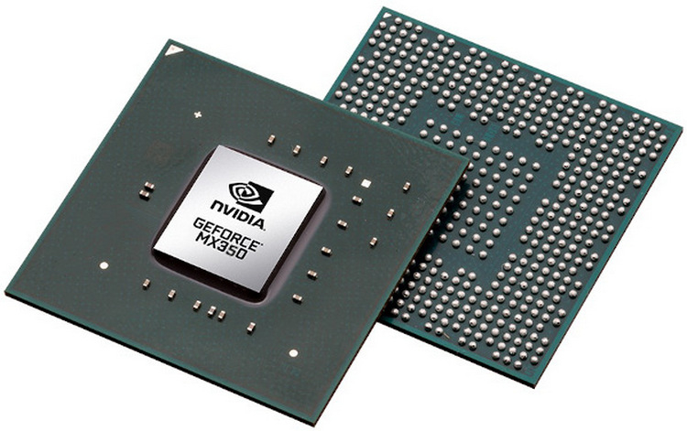

Nvidia GeForce MX330 – это дискретная мобильная видеокарта начального уровня. Согласно имеющимся данным официально выпущена она будет в феврале 2020 и по производительности будет выступать аналогом MX250/MX150 и настольной GT 1030. За основу взят все тот же чип GP108, что и в MX250 (GP108-655-A1). Он содержит 384 шейдерных блока, а также работает на слегка повышенной частоте (+ 12 МГц). Видеокарта будет выпускаться в двух модификациях: 12-Вт N17S-LP и 25-Вт N17S-G3. Производительность модификаций, вполне естественно, будет сильно отличаться. У низкопроизводительной версии рабочая частота составляет 746 – 936 МГц, а у 25-Вт 1531 – 1594 МГц.

Чип GP108 производится по 16-нм техпроцессу и обладает поддержкой ряда современных стандартов, включая DisplayPort 1.4, HDMI 2.0b, HDR, а также содержит улучшенный аппаратный декодер H.265. В отличие от старших чипов Pascal, данный не поддерживает Simultaneous Multi-Projection (SMP) в VR и G-Sync.

* Модель: GeForce MX330
* Кодовое имя чипа: GP108
* Архитектура: Pascal
* Количество шейдеров: 384
* Текстурных блоков (TMUs): 32
* Блоков рендеринга (ROPs): 16
* Тактовая частота, МГц: 1531-1594
* Частота памяти, МГц: 7000
* Тип памяти: GDDR5
* Разрядность шины памяти, бит: 64
* Максимум видеопамяти, Мб: 2048

**Твердотельный накопитель (SSD)**

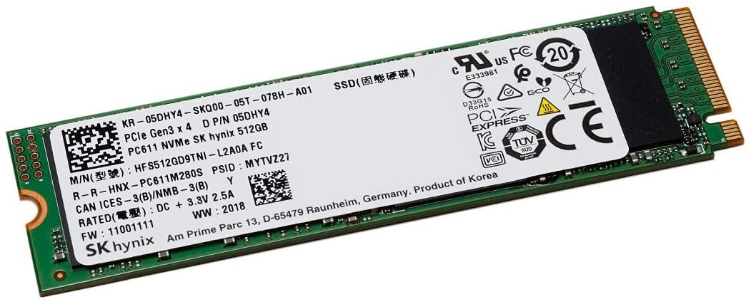

Твердотельный накопитель (англ. Solid-State Drive, SSD) — компьютерное энергонезависимое немеханическое запоминающее устройство на основе микросхем памяти, альтернатива HDD. Кроме микросхем памяти, SSD содержит управляющий контроллер. Наиболее распространённый вид твердотельных накопителей использует для хранения информации флеш-память типа NAND, однако существуют варианты, в которых накопитель создаётся на базе DRAM-памяти, снабжённой дополнительным источником питания — аккумулятором.

В настоящее время твердотельные накопители используются как в носимых (ноутбуках, нетбуках, планшетах), так и в стационарных компьютерах для повышения производительности. На 2016 год наиболее производительными выступали SSD формата M.2 с интерфейсом NVMe, у которых при подходящем подключении скорость записи/чтения данных могла достигать 3800 мегабайт в секунду.

По сравнению с традиционными жёсткими дисками (HDD) твердотельные накопители имеют меньший размер и вес, являются беззвучными, а также многократно более устойчивы к повреждениям (например, к падению) и имеют гораздо бóльшую скорость произвольных операций.

**Программное обеспечение**

* **Microsoft Office** — офисный пакет приложений, созданных корпорацией Microsoft для операционных систем Windows, Windows Phone, Android, macOS, iOS. В состав этого пакета входит программное обеспечение для работы с различными типами документов: текстами, электронными таблицами, базами данных и др. Microsoft Office является сервером OLE-объектов и его функции могут использоваться другими приложениями, а также самими приложениями Microsoft Office. Поддерживает скрипты и макрокоманды, написанные на VBA.
* **Code::Blocks** — свободная кроссплатформенная среда разработки. Code::Blocks написана на C++ и использует библиотеку wxWidgets. Имея открытую архитектуру, может масштабироваться за счёт подключаемых модулей. Поддерживает языки программирования С, C++, D (с ограничениями), Fortran.

Code::Blocks разрабатывается для Windows, Linux и Mac OS X. Среду можно собрать из исходников практически под любую Unix-подобную систему, например FreeBSD[2], PC-BSD

* Google Chrome (chrome с англ. — «хром») — браузер, разрабатываемый компанией Google на основе свободного браузера Chromium и движка Blink (до апреля 2013 года использовался WebKit). Первая публичная бета-версия для Windows вышла 2 сентября 2008 года, а первая стабильная — 11 декабря 2008 года. По данным StatCounter, Chrome используют около 300 миллионов интернет-пользователей, что делает его самым популярным браузером в мире.

**Заключение**

В результате данного курсового проекта было изучено внутренняя архитектура персонального компьютера, составлена схема, отражающая его строение, приведено описание устройств, входящих в его состав. Во время изучения архитектуры ПК, были получены новые знания касаемо его внутреннего устройства, а также об его компонентах, что непременно пригодится в дальнейшей профессиональной деятельности и повседневной жизни.

**Список литературы**

1. <https://ru.wikipedia.org>
2. <https://laptopmedia.com>
3. <http://www.xtechx.ru>
4. <https://app.diagrams.net> (Draw.io)
5. <https://www.intel.ru>
6. <https://www.nvidia.com>
7. AIDA64 — утилита FinalWire Ltd